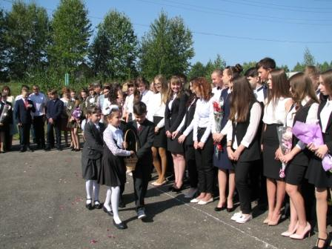
Вот и осень.
Это значит, снова наступил учебный год.
По стране сентябрь рыжеголовый
В форме ученической идет!

1 сентября в школе прошла торжественная линейка, посвящённая началу нового учебного года. Солнечный день соответствовал эмоциям и душевному настроению присутствующих. На едином дыхании состоялся запланированный сценарий. В огромную и увлекательную страну знаний в нашей школе отправились 330 обучающихся, из них 25 первоклассников.
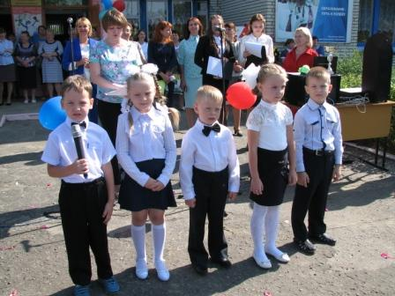
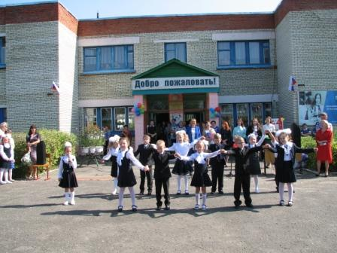

По традиции на торжественных линейках учеников, их родителей и педагогов приветствовали представители районной администрации, руководитель аппарата администрации Сосновоборского района Никанина О.Г., Методист одела образования Сосновоборского района Макеева О. В.
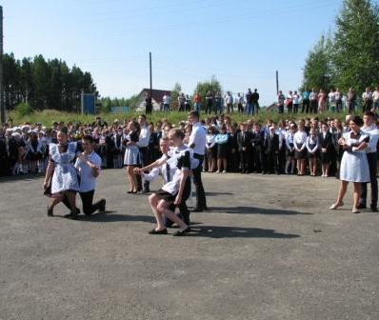
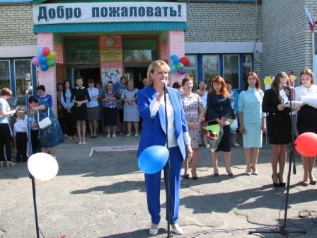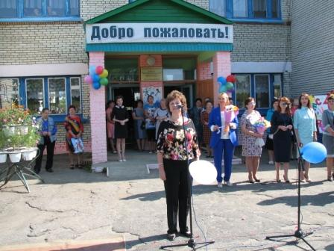
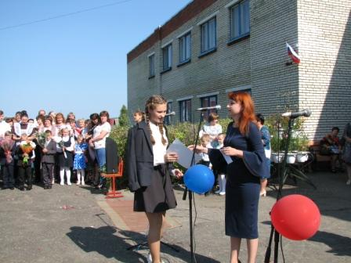
Почётные гости от души поздравили школьников с Днём знаний, пожелали всем отличного настроения, неустанного стремления к новым достижениям и открытиям, творчества, созидания, крепкого здоровья и успехов во всех добрых начинаниях!
Были отмечены благодарственным письмом учащиеся 7 класса (кл.рук. Ястребова Г.В.) , за хорошую организация летней трудовой практики. Сказано много теплых и напутственных слов родителями и гостями.
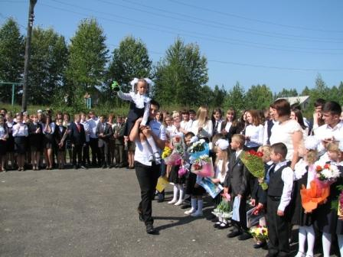
Право дать первый звонок на первый урок предоставили ученику 11 класса, который показал отличные результаты в учебе, принимает активное участие в жизни школы, района - Рахматуллину Ринату
и ученице 1 класса Акимовой Полине.

Первый звонок призвал всех детей
к успешным свершениям в новом учебном году.

После торжественной линейки прошли уроки Мира, тематические классные часы: «Моя малая Родина», «День солидарности в борьбе с терроризмом»
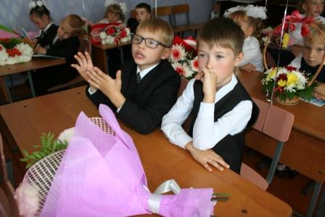
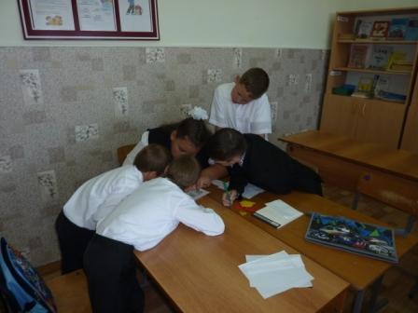
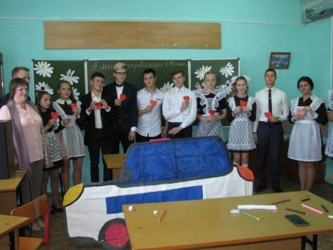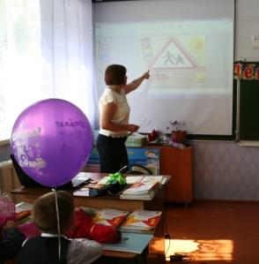
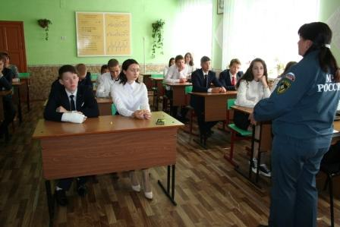
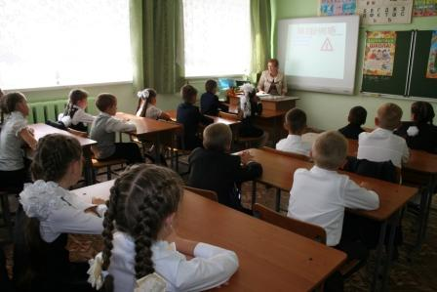
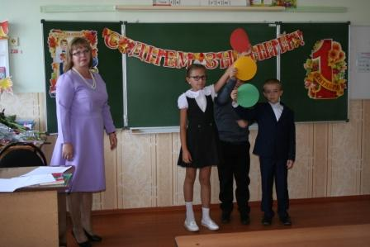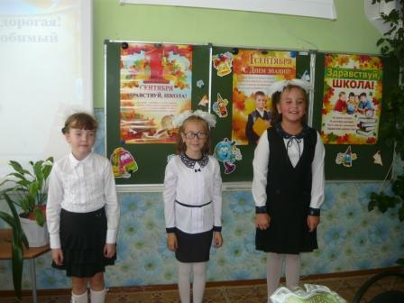

Пожелаем вам, ребята,
Лишь пятерок в дневнике,
Сил, здоровья и удачи,
Нужных знаний в голове!

